# 3.4 Produktová inovace

*Produktová inovace se vztahuje přímo k zákazníkovi a zcela novým nebo unikátním způsobem řeší jeho potřebu spojenou s prodávanou službou nebo výrobkem. Vychází často z výzkumu a vývoje. U výrobků hledá cesty, jak zlepšit užitné vlastnosti nebo výkon. V případě služeb se snaží rozšířit stávající nabídku o další funkce či charakteristiky nebo vytvořit nabídku novou. Z pohledu trhu se považuje za nejvýznamnější produktová inovace nová na trhu. Inovací produktu se v Česku zabývá dlouhodobě cca čtvrtina firem.*

## Hlavní zjištění

* **Výrobky inovuje více podniků než služby**. Bez ohledu na převažující ekonomickou činnost v letech 2020 až 2022 **zavedlo na trh nový** nebo **zlepšený výrobek** v Česku 21 % podniků s deseti a více zaměstnanci. Jedná se o 77 % produktově inovujících podniků. Své **služby inovovalo** ve stejném období 15 % podniků, tj. 55 % z produktově inovujících podniků celkem. Podniky mohly také inovovat současně své výrobky i služby. V posledním sledovaném období tak učinila necelá desetina (8,5 %) podniků (31 % produktově inovujících podniků).

***Poznámka****: Produktovou inovací se rozumí uvedení nového či zlepšeného výrobku nebo služby na trh. Tyto produkty se musí významně lišit od předchozích, které byly podnikem uvedeny na trh již dříve. Mezi inovované výrobky nebo služby patří ty, jejichž funkční charakteristiky (např. technické specifikace, použité komponenty a materiály, software) nebo zamýšlené použití se významně liší od předcházejících produktů podniku. Zahrnuje i významné změny v designu, jež mění technické, užitné či funkční vlastnosti produktu.*

* **Podíl firem s produktovou inovací se v Česku v čase příliš nemění.** Kromě období 2018 až 2020, kdy na trh uvedlo nový nebo výrazně zlepšený produkt 37 % firem, se produktovým inovacím v Česku dlouhodobě věnuje čtvrtina firem, s tím, že v případě výrobků je to pětina firem a v případě služeb to je mezi 10 a 15 %. Oproti předchozímu období 2018–2020, ale v letech 2020 až 2022 poklesl jak podíl podniků inovující výrobky (-6,8 procentních bodů), tak inovujících služby (-4,7 p. b.). *P*o*drobně viz graf č. 1.*
* **Ve firmách z průmyslu převládají inovace výrobků, ve službách dle očekávání pak inovace služeb**. Velmi rozdílné podíly zavedených typů produktové inovace jsou v případě rozlišení podle odvětvové klasifikace ekonomických činností, což je samozřejmě dáno povahou činností v daném odvětví. *Údaje za vybrané odvětvové sekce jsou uvedeny v grafu č. 3.*
* Nejvyšší podíl firem s **výrobkovou inovací** najdeme v **chemickém a farmaceutickém průmyslu**, kde tak činilo necelých 60 % firem. Vysokého podílu dosáhly i podniky v elektronickém průmyslu, kde své výrobky inovovalo 56 % z nich. Podstatně nižší byl tento podíl v automobilovém průmyslu (35 %) a vůbec nejnižší v dřevozpracujícím a kovozpracujícím průmyslu, kde své výrobky inovovala v letech 2020 až 2022 jen cca pětina firem. *Údaje za jednotlivá odvětví zpracovatelského průmyslu jsou uvedeny v grafu č. 4.*
* Podniky s inovací produktu nejčastěji své nové či zásadně zdokonalené produkty **vyvíjely ve vlastní režii**. Tuto skutečnost uvedlo rovných 73 % podniků s deseti a více zaměstnanci, které v období 2020–2022 zavedly na trh inovaci produktu. Častěji tak činily domácí podniky (82 %) v porovnání s podniky pod zahraniční kontrolou (42 %) a malé (78 %) a střední (68 %) podniky v porovnání s velkými (58 %).
* Podíl produktově inovujících podniků, které vyvíjely inovované produkty **ve spolupráci s jiným subjektem**, dosáhl 44 %. Častěji tak činí velké firmy a firmy pod zahraniční kontrolou, které využívají především spolupráci v rámci skupiny podniků. Tento způsob vývoje inovovaných produktů uvedla více než polovina z nich. V případě podniků pod zahraniční kontrolou podíl dosáhl 78 %.
* S **vysokými školami** nebo ostatními veřejnými výzkumnými organizacemi **spolupracovalo** na vývoji nových produktů 13 % produktově inovujících podniků. Tento způsob spolupráce více využívají velké firmy s produktovou inovací, mezi kterými tak učinila téměř čtvrtina. Nepatrně aktivněji s vysokými školami a veřejnými výzkumnými organizacemi spolupracují na vývoji produktové inovace domácí podniky (13 %) než podniky pod zahraniční kontrolou (11 %).
* **Adaptaci produktů vyvinutých jinými subjekty** využilo pro své produktové inovace 8,1 % podniků s produktovou inovací. Podnik také mohl nechat **zadat vývoj** inovovaného produktu **externímu subjektu**. Vývoj inovace výrobku nebo služby zadalo jinému podniku (včetně podnikům v podnikové skupině) 8,2 % produktově inovujících podniků. Pouze 2,6 % podniků s inovací produktu zadalo provedení inovace výrobku/služby vysoké škole nebo výzkumné organizaci. *Podrobněji graf č. 5.*

**GRAF 3.4-1 Podíl podniků s produktovou inovací v období 2010 až 2022**

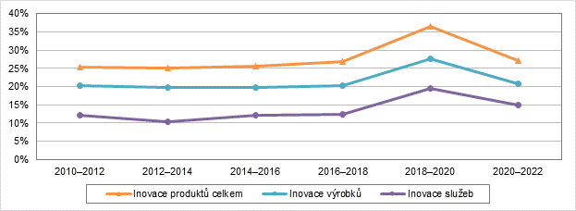

*Zdroj: ČSÚ, Šetření o inovačních aktivitách podniků*

**GRAF 3.4-2 Podíl podniků s produktovou inovací na celkovém počtu podniků v dané skupině; 2020–2022**

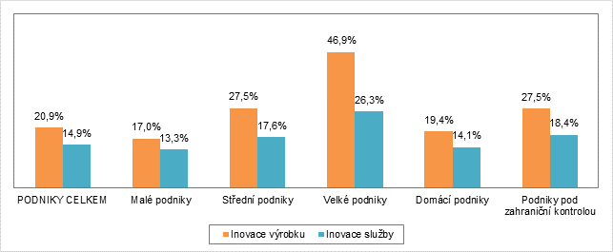

*Zdroj: ČSÚ, Šetření o inovačních aktivitách podniků*

**GRAF 3.4-3 Podíl podniků s inovací produktu na celkovém počtu podniků ve vybraných sekcích CZ-NACE; 2020–2022**

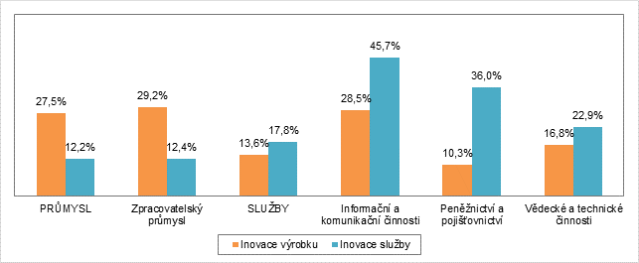

*Zdroj: ČSÚ, Šetření o inovačních aktivitách podniků*

**GRAF 3.4-4 Podíl podniků s inovací produktu v odvětvích zpracovatelského průmyslu; 2020–2022**

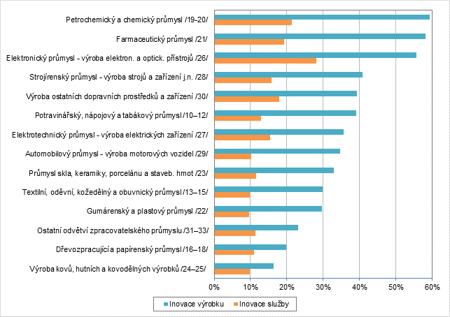

*Zdroj: ČSÚ, Šetření o inovačních aktivitách podniků*

**GRAF 3.4-5 Způsob vývoje inovovaných produktů ve vybraných skupinách podniků; 2020–2022 (%)\***

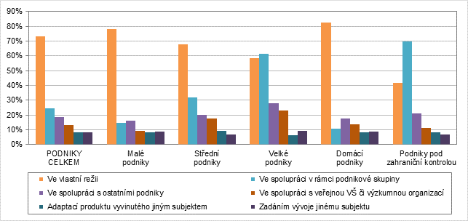

*\*Podíl podniků s produktovou inovací v dané skupině, které uvedly daný způsob vývoje nových či podstatně zlepšených produktů na trh. Podniky mohly uvést více jak jeden způsob.*

*Zdroj: ČSÚ, Šetření o inovačních aktivitách podniků*